**Pt1 – Comunicacions**

**ENUNCIAT**

A dins del concepte de [*smart city*](https://ca.wikipedia.org/wiki/Ciutat_intel%C2%B7ligent) i [comunicació entre vehicles](https://es.wikipedia.org/wiki/Sistema_de_comunicaci%C3%B3n_vehicular), es proposa descriure els elements que intervindrien en el projecte d'avís de vehicles d'emergència. És a dir, la idea és que si un vehicle d'emergència s'acosta a la posició del cotxe en el qual circulem, ens avisi de la seva presencia, distància i sentit. D'aquesta manera podem estar preparats per actuar en conseqüència.

Cal definir, quins serien els:

* dispositius, emissors i receptors del sistema
* medi utilitzat per enviar la senyal
* missatges i dades enviades, representació de les dades enviades.

Crear un document formalment correcte.

Descriure quin seria el seu àmbit d'ús i implementació (ambulàncies, bombers, ...), a quins vehicles es podria aplicar i quins serien els protocols a dissenyar pels dispositius, medis i missatges implicats.  Quins problemes hauríem de tenir en compte en quant a seguretat i tolerància a errades.

**PRÀCTICA**

Dispositiu 1:

Es tracta d’un tipus ordinador integrat a un vehicle policial.

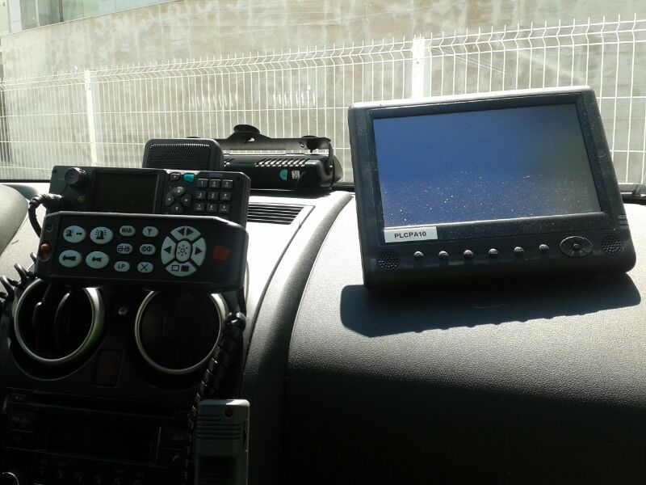

*Ordinador situat a la part dreta de la imatge (semblant a una tablet)*

L’emissor d’aquesta senyal seria aquest dispositiu, que l’enviarien els agents; que es troben en aquest moment dintre del vehicle policial, quan ells creguin convenient.

El receptor d’aquesta senyal seria el vehicle situat a la part davantera del vehicle policial, el qual avisaria al conductor que es troba dintre amb una senyal lluminosa situat al costat del velocímetre juntament amb una senyal acústica.

Com que molts cotxes d’avui dia, ja tenen incorporat la seva pròpia xarxa Wifi, el medi que utilitzarien aquests cotxes per comunicar-se entre si seria inal·làmbric.

Els missatges enviats seria una senyal en codi binari, que avises al vehicle receptor amb una senyal lluminosa i acústica.

Els problemes que tindríem que tindre en compte, es no enviar aquesta senyal al vehicle apropiat.

El seu àmbit d’ús seria incorporar-lo a tots els vehicles policials.

La tolerància a fallades, podria ser que com que cada cotxe té una matrícula única, al entrar la matrícula a l’ordinador, només afectes al vehicle afectat.

Dispositiu 2:

Comunicació vehicle-vehicle

Aquesta comunicació consta d’uns sensors de velocitat i sistemes de geolocalització, que permetria la comunicació entre el vehicle d’emergència i el/s vehicle/s que circula/en a prop. D’aquesta manera els conductors poden rebre una senyal d’alerta cada vegada que un vehicle d’emergència es trobi en un perímetre proper i que degut a la alerta el vehicle redueixi la seva velocitat.

Per tant l’emissor seria el vehicle d’emergència i el receptor un vehicle qualsevol.

Es tracta d’una comunicació inal·lambrica entre dos vehicles, el qual un pot ser un vehicle d’emergència i l’altre un vehicle qualsevol.

Els missatges enviats seria una senyal en codi binari, que influís en el software del cotxe i li fes reduir la velocitat automàticament.

Els problemes que tindríem que tindre en compte, es no enviar aquesta senyal al vehicle apropiat.

El seu àmbit d’ús seria incorporar-lo a tots els vehicles d’emergència (policia, ambulàncies, bombers...)

La tolerància a fallades, podria ser que com que cada cotxe té una matrícula única, al detectar la matrícula el sensor, només afectes al vehicle adequat.

Dispositiu 3:

Un tipus d’ordinador connectat a uns servidors d’emergència que ens informés sobre tots els vehicles que circulen en emergència del poble on ens hi trobem nosaltres, i que en cas de que s’apropi a la nostra posició ens avisi amb una senyal acústica.

Per tant l’emissor seria el servidor d’emergència i el receptor un vehicle qualsevol.

Es tracta d’una comunicació inal·lambrica entre un servidor i el vehicle que circula per la ciutat o poble. També intervé el medi de cablejat, per poder connectar els diferents dispositius que tenim en el servidor.

Els missatges enviats seria una senyal en codi binari.

Els problemes que tindríem que tindre en compte, es no enviar aquesta senyal al vehicle apropiat.

El seu àmbit d’ús seria incorporar-lo a tots els vehicles que circulen per la via publica.

La tolerància a fallades que tindríem que tindre en compte es d’enviar aquesta senyal al vehicle apropiat.

Dispositiu 4:

Un tipus de GPS incorporat a totes les ambulàncies connectats a uns servidors d’emergència per poder avisar als vehicles que hi circulen a prop (aquests amb la seva pròpia xarxa) de que redueixin la velocitat i/o que facilitin el pas, perquè l’ambulància pugui avançar-los amb facilitat, sense posar en perill a ningú que hi circuli en aquell moment, en aquell lloc determinat.

Per tant l’emissor seria el servidor d’emergència i els receptors són els vehicles que té a prop.

Es tracta d’una comunicació inal·lambrica entre un l’ambulància i el vehicle/s que circula/en a prop d’aquesta.

Els missatges enviats seria una senyal en codi binari.

Els problemes que tindríem que tindre en compte, es no enviar aquesta senyal al vehicle apropiat.

El seu àmbit d’ús seria incorporar-lo a totes les ambulàncies, i posar una xarxa pròpia a cada vehicle que hi circuli.

La tolerància a fallades que tindríem que tindre en compte es d’enviar aquesta senyal als vehicles apropiats.

Dispositiu 5:

Un tipus de missatgeria entre vehicles d’emergència i els vehicles que circulen per la ciutat en aquell moment. Llavors els cotxes receptors aturaran la radio (si està sonant en aquell moment), i li llegiran el missatge automàticament perquè els conductors s’assabentin de la presència de l’ambulància.

Per tant, l’emissor seria la pròpia ambulància i el seu sistema de missatgeria, i el receptor serien els vehicles que estan el seu voltant.

Es tracta d’una comunicació inal·làmbrica entre un l’ambulància i el vehicle/s que circula/en a prop d’aquesta.

Els missatges enviats seria una senyal en codi binari.

Els problemes que tindríem que tindre en compte, es no enviar aquesta senyal al vehicle apropiat.

El seu àmbit d’ús seria incorporar-lo a totes les ambulàncies, i posar una xarxa pròpia i el sistema de missatgeria, a cada vehicle que hi circuli.

La tolerància a fallades que tindríem que tindre en compte es d’enviar aquesta senyal als vehicles apropiats.